Panchakarma Kur für zu Hause 9 Tage € 1500.-
Variante mit Verpflegung € 1800.-
der Tagesablauf wird individuell mit dir abgestimmt und
die Ernährung erfolgt gemäß Deinem Dosha-Typ VATA, PITTA, KAPHA

Alles was sich löst, macht uns freier!

Inkludiertes, tägliches WOHLFÜHLPROGRAMM nur für DICH – GANZE NEUN TAGE!
- 90 Minuten Massagen
jeweils eine Ganzkörperölmassage inkl. Kopf und Gesicht plus eine Pudermassage und verschiedene Stempelmassagen, beste Kräuter, Kokos, Öle, Limetten, Milch ….
- 60 Minuten leichtes Yoga, Meditation, Pranayama (Atemübungen, reichern das Blut mit Sauerstoff an, verbrennen Unreinheiten, fördern die Verdauung und lassen Euch strahlen!
- TYP Analyse Vata – Pitta – Kapha (was ist gut für dich)
- Rezepte, Ghee u. ayurvedische Nahrungsergänzung,
je nach Variante - zwei Mahlzeiten

nach der Panchakarma Kur wirst du dich wohl und verjüngt fühlen!

Am besten macht man die Kur im Urlaub, da man da gut nachrasten kann. Es ist aber auch während der Arbeitswoche möglich, wobei Tag Zwei (Abführmittel) an ein Wochenende fallen sollte.
Panchakarma kann auch alte, festsitzende Emotionen lösen, die sich tief in unserem Gewebe manifestiert haben. Sei also darauf vorbereitet, dass es auch emotional werden kann.
Unterdrücke Deine Gefühle nicht, lass sie zu, sieh sie Dir an und akzeptiere sie!

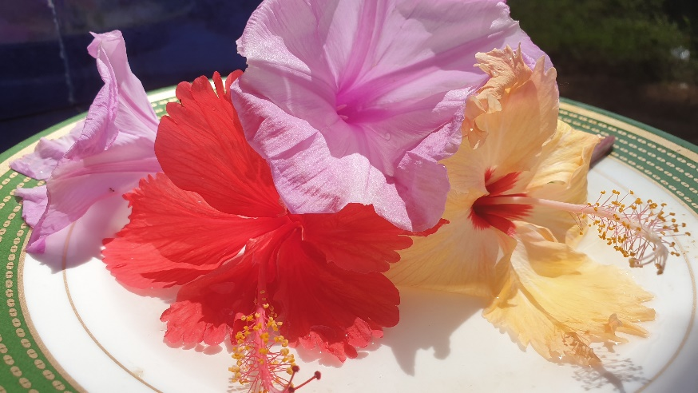
Viele Informationen über die Kur findest du auf der Hauptseite!

